Przestrzenny dylemat więźnia – Wyniki testów akceptacyjnych

# Błażej Bobko i Patryk Kujawski

Spis treści

Wyniki Testów Akceptacyjnych 2

Wyniki testów wydajnościowych 4

# Wyniki Testów Akceptacyjnych

|  |  |  |  |  |  |
| --- | --- | --- | --- | --- | --- |
| **Metryka dokumentu** | | | | | |
| **Projekt:** | Symulacje przestrzennego dylematu więźnia | | | **Firma:** | Politechnika Warszawska |
| **Nazwa:** | Przestrzenny dylemat więźnia – Wyniki testów akceptacyjnych | | | | |
| **Temat:** | Wyniki testów akceptacyjnych | | | | |
| **Autor:** | Patryk Kujawski, Błażej Bobko | | | | |
| **Plik:** | Projekt zespołowy testy akceptacyjne bobkob kujawskip.docx | | | | |
| **Nr Wersji:** | 01 | **Status:** | Końcowy | **Data sporządzenia:** | **2016-01-07** |
| **Streszczenie:** | Celem dokumentu jest prezentacja projektu testów akceptacyjnych pracy inżynierskiej | | | | |
| **Zatwierdził:** |  | | | **Data ostatniej modyfikacji:** | **2015-01-07** |

1. Realizacja i Wizualizacja Symulacji

1.1. Przeprowadzenie symulacji

1.1.1. Wsparcie wielowątkowości

W procesie programowania wykorzystano bibliotekę System.Threading.Tasks .  
Wynik testu: pozytywny.

1.1.2. Możliwość przeprowadzania symulacji na torusie

Po wybraniu w oknie głównym z listy dostępnych geometrii obliczeń opcji „Torus” powoduje wykonywanie obliczeń automatu komórkowego tak, jakby prawe skrajne komórki stykały się z lewymi skrajnymi oraz analogicznie dla górnych skrajnych i dolnych skrajnych. Graficzna reprezentacja automatu komórkowego potwierdza „rozrost” strategii z jednej strony automatu na drugą poprzez krawędź.  
Wynik testu: pozytywny.

1.1.3. Implementacja symulacji dla sąsiesiedztw Moore'a i von Neumanna

Wybranie odpowiedniego sąsiedztwa z listy dostępnych sąsiedztw w oknie głównym skutkuje zdefiniowaniem rozpatrywania sąsiedztwa na potrzeby obliczeń automatu komórkowego. Na grafikach przedstawiających stany widać różnicę między kształtami powstającymi w trakcie obliczeń w zależności od wybranego sąsiedztwa.  
Wynik testu: pozytywny.

1.1.4. Wykrywanie ustabilizowania układu  
Gdy automat komórkowy ustabilizuje się (osiągnie układ komórek, który wystąpił już wcześniej w toku obliczeń) wyświetlany jest komunikat o ustabilizowaniu układu.  
Wynik testu: pozytywny.

1.2. Wyświetlenie stanu automatu w przejrzystej kolorystyce

Aktualny układ komórek automatu jest wyświetlany w oknie obliczenia. W oknie głównym przy pomocy menu opcji można wybrać paletę kolorystyczną, która będzie dla użytkownika najbardziej przejrzysta.  
Wynik testu: pozytywny.

1.3. Włączanie i wyłączanie symulacji (wraz z obliczeniami)

W menu obliczeń można uruchomić symulację automatu przy pomocy przycisku „Start”. Jest on wtedy zastępowany przyciskiem „Stop”, którego kliknięcie powoduje zatrzymanie symulacji po zakończeniu obliczania aktualnie wykonywanego kroku automatu.  
Wynik testu: pozytywny.

1.4. Kontrola prędkości symulacji

W oknie obliczenia znajduje się suwak, który pozwala kontrolować minimalny czas pomiędzy odświeżeniami wizualizacji układu komórek.  
Wynik testu: pozytywny.

1.5. Wyświetlanie danych na wykresach

W oknie obliczenia wyświetlane są wykresy. Z każdym krokiem automatu są one uaktualniane o nowe dane.  
Wynik testu: pozytywny.

1.6. Interakcje z wykresami:

1.6.1. Przybliżanie

Kółko myszy pozwala przybliżać lub oddalać wykres.  
Wynik testu: pozytywny.

1.6.2. Modyfikacja ustawień wyświetlania wykresu – kolory

Kolory na wykresach odpowiadają wybranej w opcjach palecie kolorystycznej.  
Wynik testu: pozytywny.

1.6.3. Zapisywanie wykresów do pliku graficznego

Po kliknięciu prawym przyciskiem myszy na wykresie pojawia się opcja zapisania go do pliku *.png. Potwierdzono zgodność zapisanego obrazu z wykresem wyświetlanym w aplikacji.  
Wynik testu: pozytywny.

1.7. Możliwość wyświetlenia poprzednich stanów automatu

W oknie obliczeń znajduje się suwak, którego pozycja odpowiada aktualnie wyświetlanemu krokowi automatu. Przesunięcie go powoduje przeładowanie obrazka i wyświetlenie układu komórek z kroku automatu odpowiadającego pozycji suwaka.  
Wynik testu: pozytywny.

2. Generowanie warunków początkowych symulacji

2.1. Generowanie losowego układu początkowego o zadanym rozmiarze

Kliknięcie przycisku „Losowy” powoduje wygenerowanie automatu o zadanym rozmiarze i wypełnienie go komórkami o losowych strategiach.  
Wynik testu: pozytywny.

2.2. Wybór spośród istniejących układów początkowych

Wybór układu z listy dostępnych układów w oknie wyboru układu początkowego powoduje wygenerowanie tego układu w zadanym przy pomocy suwaka rozmiarze.  
Wynik testu: pozytywny.

2.3. Wczytanie układu początkowego z pliku

Kliknięcie przycisku „wczytaj” w oknie wyboru układu początkowego pozwala wybrać plik *.cic, na podstawie którego generowany jest układ początkowy.  
Wynik testu: pozytywny.

2.4. Możliwość modyfikacji układu - zmiana komórki, zmiana wszystkich komórek o zadanym kolorze

W oknie wyboru układu początkowego, po wygenerowaniu układu można go modyfikować. W zależności od rodzaju modyfikacji i wybranej z listy rozwijalnej (lub legendy) aktywnej strategii kliknięcie na obrazek układu początkowego skutkuje zastąpieniem jednej (w przypadku trybu „zmiana komórki”) lub wszystkich komórek o strategii takiej jak kliknięta (w przypadku trybu „zastąpienie koloru) komórką/ami o strategii wybranej z listy rozwijalnej.  
Wynik testu: pozytywny.

2.5. Możliwość zapisania zmodyfikowanego układu początkowego

W oknie wyboru układu początkowego, po wygenerowaniu układu i kliknięciu przycisku „zapisz” otwierane jest okno zapisu do pliku typu *.cic.  
Wynik testu: pozytywny.

2.6. Możliwość zapisania stanu automatu jako układu początkowego

W oknie obliczeń po kliknięciu prawym przyciskiem myszy na wizualizacji automatu pokazuje się menu rozwijalne. Jedną z opcji jest zapis aktualnie wyświetlonego stanu do pliku typu *.cic.

2.7. Możliwość modyfikacji macierzy wypłat

W oknie głównym można zmodyfikować macierz wypłat. Potwierdzono zmiany w obliczeniach po zmianie macierzy wypłat na małych automatach.  
Wynik testu: pozytywny.

3. Ogólne

3.1. Działanie aplikacji na urządzeniach o możliwościach obliczeniowych (niezależnie od szczegółów architektury wewnętrznej) zbliżonych do komputerów wydziału MiNI Politechniki Warszawskiej na systemie Windows 7 lub wyższym.  
Powyższe testy przeprowadzono na komputerze wydziałowym w sali 218 oraz komputerach prywatnych o następującej specyfikacji:  
Komputer 1 – Intel Core i7-4710HQ 2.50GHz 250GHz 16GB RAM  
Komputer 2 – Intel Core i7-2600 3.20 GHz 3.20 GHz 8GB RAM  
Komputer 3 – Intel Core i5-4200U 1.60GHz 2.30GHz 6GB RAM

# Wyniki testów wydajnościowych

W trakcie każdego z testów uruchomiono obliczenie na losowym układzie początkowym zadanej wielkości i przeprowadzono minimum 50 kroków automatu. Dla układów wielkości 70x70 i 80x80 przeprowadzono minimum 100 kroków automatu. Poniżej umieszczono zestawienia statystyczne czasu trwania obliczenia jednego kroku automatu.

|  |  |  |  |  |
| --- | --- | --- | --- | --- |
| Komputer 1, Sąsiedztwo Moore'a | | | | |
| Wielkość testu | Mediana | Średnia | Maksimum | Minimum |
| 10x10 | 124ms | 134ms | 232ms | 107ms |
| 20x20 | 266ms | 286ms | 343ms | 234ms |
| 30x30 | 573ms | 620ms | 831ms | 514ms |
| 40x40 | 1602ms | 1601ms | 1829ms | 1218ms |
| 50x50 | 3250ms | 3245ms | 3560ms | 2572ms |
| 60x60 | 5714ms | 5711ms | 5893ms | 5215ms |
| 70x70 | 9810ms | 9809ms | 10124ms | 9176ms |
| 80x80 | 15817ms | 15828ms | 16457ms | 15395ms |

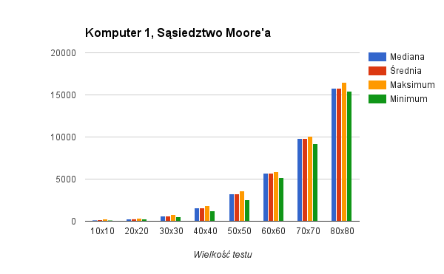

|  |  |  |  |  |
| --- | --- | --- | --- | --- |
| Komputer 2, Sąsiedztwo Moore'a | | | | |
| Wielkość testu | Mediana | Średnia | Maksimum | Minimum |
| 10x10 | 112ms | 115ms | 232ms | 96ms |
| 20x20 | 217ms | 221ms | 264ms | 201ms |
| 30x30 | 567ms | 568ms | 657ms | 481ms |
| 40x40 | 1076ms | 1088ms | 1197ms | 1010ms |
| 50x50 | 2206ms | 2222ms | 2368ms | 2111ms |
| 60x60 | 4196ms | 4190ms | 4467ms | 4025ms |
| 70x70 | 7285ms | 7306ms | 7660ms | 7145ms |
| 80x80 | 11746ms | 11762ms | 14114ms | 11419ms |

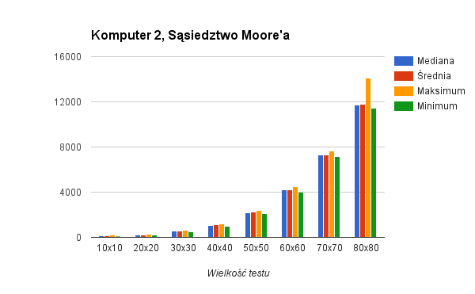

|  |  |  |  |  |
| --- | --- | --- | --- | --- |
| Komputer 3, Sąsiedztwo Moore'a | | | | |
| Wielkość testu | Mediana | Średnia | Maksimum | Minimum |
| 10x10 | 125ms | 134ms | 203ms | 109ms |
| 20x20 | 352ms | 354ms | 422ms | 309ms |
| 30x30 | 1109ms | 1109ms | 1266ms | 969ms |
| 40x40 | 2562ms | 2574ms | 2766ms | 2406ms |
| 50x50 | 5383ms | 541ms | 5894ms | 5219ms |
| 60x60 | 10328ms | 10392ms | 12453ms | 10126ms |
| 70x70 | 18266ms | 18491ms | 22235ms | 17677ms |
| 80x80 | 26204ms | 26590ms | 30017ms | 23228ms |

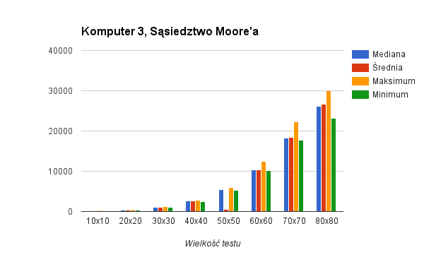

|  |  |  |  |  |
| --- | --- | --- | --- | --- |
| Komputer 1, Sąsiedztwo von Neumanna | | | | |
| Wielkość testu | Mediana | Średnia | Maksimum | Minimum |
| 10x10 | 117ms | 119ms | 147ms | 93ms |
| 20x20 | 187ms | 188ms | 228ms | 141ms |
| 30x30 | 302ms | 302ms | 338ms | 268ms |
| 40x40 | 592ms | 661ms | 825ms | 537ms |
| 50x50 | 1527ms | 1519ms | 1629ms | 1141ms |
| 60x60 | 2783ms | 2783ms | 2874ms | 2439ms |
| 70x70 | 4799ms | 4799ms | 5093ms | 3331ms |
| 80x80 | 7786ms | 7814ms | 8183ms | 6991ms |

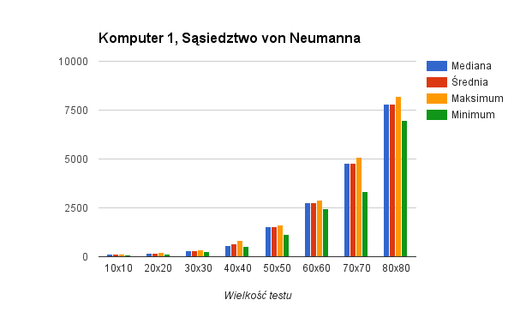

|  |  |  |  |  |
| --- | --- | --- | --- | --- |
| Komputer 2, Sąsiedztwo von Neumanna | | | | |
| Wielkość testu | Mediana | Średnia | Maksimum | Minimum |
| 10x10 | 86ms | 91ms | 265ms | 67ms |
| 20x20 | 162ms | 161ms | 190ms | 127ms |
| 30x30 | 331ms | 331ms | 487ms | 264ms |
| 40x40 | 660ms | 604ms | 668ms | 547ms |
| 50x50 | 1140ms | 1140ms | 1217ms | 1061ms |
| 60x60 | 2102ms | 2094ms | 2171ms | 1996ms |
| 70x70 | 3556ms | 3554ms | 3645ms | 3375ms |
| 80x80 | 5945ms | 5929ms | 6085ms | 5726ms |

